Управление образования
администрации Нижнесергинского района
Районное методическое объединение
педагогов дополнительного образования
2019г.
СБОРНИК
методических материалов

Выпуск II

Сборник методических материалов педагогических работников учреждений дополнительного образования детей Нижнесергинского муниципального района.
Выпуск II.
Тема: «Организация деятельности обучающихся, направленной на освоение дополнительной общеобразовательной программы».

СОДЕРЖАНИЕ
1. Современные требования к дополнительным общеобразовательным программам в рамках реализации персонифицированного финансирования дополнительного образования детей. Федорова Светлана Викторовна, методист МАУ ДО Центр «Радуга»............................................4
2. Анализ занятия педагогом – необходимое умение, повышающее качество образовательной деятельности. Мыльникова Т.А., педагог дополнительного образования МКУДО «Нижнесергинский ЦДОД».………………………………………………………………………... 11
3. Использование возможностей социума для реализации образовательных задач, направленных на повышение уровня развития ребенка и достижения им результатов освоения образовательной программы. Власова Татьяна Витальевна, педагог дополнительного образования МАУДО Центр «Радуга………………………………………………………….........15
4. Выставочная деятельность как условие формирования творческого самовыражения обучающегося. Бабкина В.В., педагог дополнительного образования МАУ ДО ЦДТ пгт. Верхние Серги.………………………………………………………………………………………. 19
5. Конкурсная деятельность как метод контроля и оценки знаний обучающихся объединения «Хореография». Давыдова Т.Б., педагог д.о. МАУ ДО ЦДТ пгт. Верхние Серги.………………22

Современные требования к дополнительным общеобразовательным программам в рамках реализации персонифицированного финансирования дополнительного образования детей.
Федорова Светлана Викторовна, методист МАУ ДО Центр «Радуга».

Внедрение персонифицированного финансирования дополнительного образования детей предъявляет определённые требования к разработке дополнительных общеобразовательных общеразвивающих программ.
Прежде чем говорить о требованиях важно напомнить, на какие документы должен опираться педагог при разработке своей программы.
- Федеральный закон «Об образовании в Российской Федерации» от 29 декабря 2012г. № 273-ФЗ
- Приложение к Приказу Министерства образования и науки Российской Федерации (Минобрнауки России) от 09 ноября 2018г. № 196 «Об утверждении Порядка организации и осуществления образовательной деятельности по дополнительным общеобразовательным программам»
В настоящее время нет официально разработанной и рекомендованной структуры ДОП. По традиции многие педагоги продолжают ориентироваться на Примерные требования к содержанию и оформлению образовательных программ дополнительного образования детей Министерства образования (Приложении к письму Департамента молодежной политики, воспитания и социальной поддержки детей Минобрнауки России от 11 декабря 2006г № 06-1844). Официально эти требования не отменены, но их первая часть содержит ссылку на утративший силу Закон РФ «Об образовании» (1992г.), следовательно, не соответствует современному законодательству, но 2 часть документа можно рассматривать как методические рекомендации, которые являются, по сути, классической структурой любой образовательной программы. Большинство разработчиков ДОП придерживаются по традиции как раз этого варианта. Но как было отмечено выше, новый закон об образовании вступил в силу 1 сентября 2013 года. Уже 5 лет система образования развивается в новом контексте. Поэтому были пересмотрены методическое рекомендации и разработаны Методические рекомендации по проектированию дополнительных общеобразовательных общеразвивающих программ (ФГАУ «ФИРО»).
- Методические рекомендации по проектированию дополнительных общеразвивающих программ (письмо Министерства образования и науки Российской Федерации от 18 ноября 2015г. № 09-3242)
Действующий Федеральный закон «Об образовании в Российской Федерации» дает прямое нормативное определение понятия «образовательная программа». «Образовательная программа - комплекс основных характеристик образования (объем, содержание, планируемые результаты), организационно-педагогических условий и в случаях, предусмотренных настоящим Федеральным законом, форм аттестации, который представлен в виде учебного плана, календарного учебного графика, рабочих программ учебных предметов, курсов, дисциплин (модулей), иных компонентов, а также оценочных и методических материалов» (п.9, ст.2 ФЗ «Об образовании в РФ»).
Образовательная программа содержит следующие компоненты:
- Комплекс основных характеристик (объём, содержание, планируемые результаты)
- Комплекс организационно – педагогических условий (Учебный план, календарный учебный график, рабочие программы учебных предметов, курсов, дисциплин (модулей), иных компонентов)
- Комплекс форм аттестации (Оценочные и методические материалы)

Буйлова Л.Н. предлагает следующую структуру дополнительной общеразвивающей программы
1. Пояснительная записка (общая характеристика общеразвивающей программы)
2. Содержание общеразвивающей программы:
-учебный (тематический план);
-содержание учебного (тематического) плана
3. Формы аттестации и оценочные материалы
4. Условия реализации общеразвивающей программы
5. Приложения (календарный учебный график)
Гардероб начинается с вешалки, так и у нас программа начинается с титульного листа. Что должно быть отражено на титульном листе?
- Наименование образовательной организации;
- Дату принятия общеразвивающей программы на заседании методического (педагогического) совета образовательной организацией с указанием номера и даты приказа, подписью руководителя и печатью;
- Название общеразвивающей программы;
- Возраст обучающихся;
- Срок реализации общеразвивающей программы;
- ФИО, должность автора – разработчика общеразвивающей программы;
- Город и год разработки общеразвивающей программы.
Обратимся к Пояснительной записке. Какие моменты должны быть прописаны
- Направленность (профиль) общеразвивающей программы
Формулировка: Программа технической направленности
- Указание на соответствие ОП нормативным правовым актам и государственным программным документам
Нормативные документы должны быть прописаны с указанием номера и даты принятия документа. Важно указывать именно действующие документы.
- Педагогическая целесообразность, новизна, актуальность программы
- Цель и задачи общеразвивающей программы
Цель - идея программы, предполагаемый результат образовательного процесса, к которому необходимо стремиться. Цель должна быть конкретной и направленной на ребёнка. Нельзя использовать такую формулировку: «Создания условий для развития личности ребёнка посредством занятий….». Создание условий – это должностные обязанности педагога.
Пример цели программы:
Цель программы «Детский театр»:
развитие актерских способностей обучающихся и социализация личности средствами театрального искусства.
Цель программы «Изобразительное искусство»:
Развитие художественно-творческих способностей обучающихся через вовлечение в изобразительную деятельность.
Задачи программы (раскрывают пути достижения цели), как и цель, формулируются на каждый год. Формулируя задачи, автор отвечает на вопрос: Как достичь цели?
Задачи (обучающие, развивающие, воспитательные) обязательно решаются в процессе обучения по данной программе
- Отличительные особенности общеразвивающей программы, уровневость программы
Отличительные особенности программы: указание на использование авторских методик, использование материалов других программ (указать)
Содержание и материал программы должны быть организованы в соответствии со следующими уровнями сложности: (уровень сложности прописывается в пояснительной записке):
«Стартовый уровень». Предполагает использование и реализацию общедоступных и универсальных форм организации материала, минимальную сложность предлагаемого для освоения содержания программы.
«Базовый уровень». Предполагает использование и реализацию таких форм организации материала, которые допускают освоение специализированных знаний.
«Продвинутый уровень» предполагает использование форм организации материала, обеспечивающих доступ к сложным (возможно узкоспециализированным) разделам. Также предполагает углублённое изучение содержание программы и доступ к предпрофессиональным и профессиональным знаниям в рамках содержательно – тематического направления программы.
- Адресат общеразвивающей программы, возрастные особенности детей
Этот подпункт Пояснительной записки содержит примерный портрет учащегося, для которого будет актуальным обучение по данной программе
Возраст детей указывается обязательно. Нельзя указывать большой возрастной диапазон (7-18 лет). Обязательно указывать психолого-педагогические особенности детей данного возраста конкретно в разрезе программы, применительно к тем навыкам, которые будут развиваться в процессе обучения по данной программе.
Например:
Дополнительная общеобразовательная общеразвивающая программа «Детский театр» рассчитана на детей 11-15 лет. В подростковом возрасте обычно идет поиск деятельности, где дети могли бы себя реализовать.
Данный возраст психологи называют возрастом «кипучей энергии, активности, инициативности». В то же время подростковый возраст характеризуется известной импульсивностью. Эмоциональные проявления часто бывают бурными, трудноуправляемыми. Важные особенности этого возраста – формирование активного, самостоятельного, творческого мышления и появления специфической избирательности внимания подростков. Поэтому в это время очень важно дать правильное направление энергии детей и предложить их вниманию достойные примеры для подражания.
Этому способствуют занятия детей в театральной группе. Ведь влияние любого вида искусства на личность ребенка неоспоримо. Театральное действие считается самым сильным в плане эмоционального воздействия. Формирование нравственных начал происходит через работу в качестве самодеятельного исполнителя. Создавая роль, ребенок, подросток, одновременно решает для себя две задачи: правдивого вхождения в сценический образ и отражения своего отношения к нему. Играя доброго, он сам становится добрее, играя злого, невольно вырабатывает в себе неприятие зла. Это в свою очередь способствует саморазвитию личности ребенка, обогащает его духовный и нравственный мир, формирует активную жизненную позицию. И задача программы не только в том, чтобы помочь детям стать будущими актерами, развить их актерские способности, а еще в том, чтобы помочь им в формировании своего нравственного идеала.
Программа «Умелые ручки» рассчитана на детей 5-6-летнего возраста.
Возраст пяти - шести лет — последний из дошкольных возрастов, когда в психике ребенка появляются принципиально новые образования. В старшем дошкольном возрасте познавательная задача становится для ребенка собственно познавательной (нужно овладеть знаниями!), а не игровой. У него появляется желание показать свои умения, сообразительность. Активно продолжают развиваться память, внимание, мышление, воображение, восприятие.
На занятиях дети могут изобразить задуманное (замысел ведёт за собой изображение).
Старшие дошкольники в состоянии лепить из целого куска глины (пластилина), моделируя форму кончиками пальцев, сглаживать места соединения, оттягивать детали пальцами от основной формы, украшать свои работы с помощью стеки и налепов, расписывать их.
Совершенствуются практические навыки работы с ножницами: дети могут вырезать круги из квадратов, овалы из прямоугольников, преобразовывать одни геометрические фигуры в другие: квадрат - в несколько треугольников, прямоугольник - в полоски, квадраты и маленькие прямоугольники; создавать из нарезанных фигур изображения разных предметов или декоративные композиции.
Дети конструируют по условиям, заданным взрослым, но уже готовы к самостоятельному творческому конструированию из разных материалов. Постепенно дети приобретают способность действовать по предварительному замыслу в конструировании и рисовании.
В старшем дошкольном возрасте (5-6 лет) активно развиваются планирование и самооценивание трудовой деятельности. Освоенные ранее виды детского труда выполняются качественно, быстро, осознанно. Становится возможным освоение детьми разных видов ручного труда.
Наполняемость группы
В пояснительной записке указывается минимальное и максимальное количество детей.
Например:
Наполняемость группы: 10-15 человек.
Условия набора при формировании учебной группы (свободный, по конкурсу, по тестам):
Например: Набор детей в группу осуществляется посредством выявления музыкальных способностей методом прослушивания и желания самого ребёнка заниматься в вокально-хоровом ансамбле.
В группу набираются дети, не имеющие медицинских противопоказаний для занятий хореографией.
Срок освоения общеразвивающей программы, объём
Срок освоения общеразвивающей программы определяется содержанием программы – количество недель, месяцев, лет, необходимых для ее освоения.
Объем общеразвивающей программы – общее количество учебных часов, запланированных на весь период обучения, необходимых для освоения программы.
Например: Программа рассчитана на 2 года обучения.
1 год – 144 часа, 16 часов месяц, 4 часа в неделю
2 год - 216 часов.
Общая продолжительность образовательного процесса составляет 360 часов.
Режим занятий (количество занятий в неделю и их продолжительность по нагрузкам в соответствии с СанПиНами)
Формы обучения и виды занятий общеразвивающей программы
Формы обучения и виды занятий – лекции, практические и семинарские занятия, лабораторные работы, круглые столы, мастер-классы и др
Например в группе «Детский театр»:
Формы работы: групповая, работа в мини-группах, индивидуальная;
Методы работы:
- совместное чтение текстов, просмотр видеоспектаклей, видеоэтюдов;
- обсуждение спектаклей, характеров героев;
- творческое задание;
- коллективное, групповое задание;
- демонстрация (показ) педагогом упражнения, жеста, мимики;
- игра;
- инсценировка скороговорок, пословиц, притч;
- тренинг;
- упражнение;
- беседа, рассказ;
- работа с этюдом;
- репетиция;
- экскурсия;
- выступление.
Формы подведения итогов реализации дополнительной общеразвивающей программы
Формы аттестации в дополнительном образовании не предусмотрены, скорее всего это формы контроля.
Контроль проводится с целью установления: соответствия результатов освоения общеразвивающей программы− заявленным целям и планируемым результатам обучения; соответствия процесса организации и осуществления− общеразвивающей программы установленным требованиям к порядку и условиям реализации программ.
Например, в программе «Детский театр»:
Формы и методы контроля:
Для полноценной реализации данной программы используются следующие виды контроля:
- итоговые занятия, спектакли, анализ работы обучающихся текущий – осуществляется посредством наблюдения за деятельностью обучающегося в процессе занятий;
- промежуточный – показательные выступления, участия в конкурсах;
- итоговый во время показательного выступления, тест, фестивали.
Разработан мониторинг по данной общеобразовательной программе (Приложение№1), на основании которого оценивается уровень освоения обучающимися общеразвивающей программы. В соответствии с целями программы и ожидаемым результатом выделены следующие показатели оценивания:
- Теоретическая подготовка.
- Особенности мотивации к занятиям.
- Сценическая речь.
- Эмоционально-художественная настроенность.
- Творческая активность.
- Уровень нравственной воспитанности личности обучающегося
Достижения.
Программа «Умелые ручки»
Образовательная деятельность предусматривает следующие формы контроля:
Входящий контроль проводится перед началом работы и предназначен для выявления знаний и умений по содержанию программного материала (наблюдение, собеседование)
Текущий – проводится после изучения каждой темы программы (опрос, анализ продуктов деятельности, выставка). Он позволяет проследить динамику достижения детей.
Итоговый – проверка уровня знаний, умений и навыков по освоению программы по окончании всего курса обучения (анализ продуктов деятельности, опрос, выставка, конкурсы)
Оценке подвергаются:
- умение организовывать своё рабочее место;
-знание свойств материалов и правил пользования инструментами;
- владение инструментами и материалами;
- степень развития мелкой моторики;
- развитие умения планировать свою деятельность;
-развитие конструктивных способностей.
В этом подпункте надо прописать критерии оценивания результатов обучения по программе, перечислить все материалы, которые позволяют оценить качество обучения. Сами материалы, анкеты приложить в разделе Методические материалы
Следующим пунктом программы является Учебный (тематический ) план
Он составляется на каждый год обучения. Оформляется в виде таблицы, с указанием:
-названий разделов;
- названий тем;
- количество часов по каждой теме с разбивкой на теоретические и практические виды занятий;
-формы аттестации/контроля по каждой теме.
Содержание программы
Это реферативное описание разделов и тем программы в соответствии с последовательностью, заданной учебным (тематическим) планом. Содержание каждого года обучения целесообразно оформлять отдельно.
Обязательно деление на Теорию и Практику.
Требования к уровню подготовки обучающихся / Планируемые результаты
В этой части необходимо сформулировать
- личностные,
- метапредметные,
- предметные результаты,
которые приобретёт обучающийся по итогам освоения программы. Данные характеристики формулируются с учетом цели и содержания программы.
Предметные результаты — усвоение обучаемыми конкретных элементов социального опыта, изучаемого в рамках отдельного учебного предмета, то есть знаний, умений и навыков, опыта решения проблем, опыта творческой деятельности. Это те результаты, которые мы прописывали, когда отмечали, что ребёнок должен знать и уметь в конце каждого учебного года.
Предметные результаты представляют собой три группы:
1.Знаниевые: теоретические знания по основным разделам программы
Соответствие теоретических знаний программным требованиям
Владение специальной терминологией
Осмысленность и правильность использования специальной терминологии
2.Деятельностные: практические умения и навыки, предусмотренные программой (по основным разделам программы )
Соответствие практических умений и навыков программным требованиям
Владение специальным оборудованием и оснащением
Отсутствие затруднений в использовании специального оборудования и оснащения
Творческие навыки
Креативность в выполнении творческих заданий
Метапредметные результаты — освоенные обучающимися на базе одного, нескольких или всех учебных предметов способы деятельности, применимые как в рамках образовательного процесса, так и при решении проблем в реальных жизненных ситуациях.
Личностные результаты — сформировавшаяся в образовательном процессе система ценностных отношений обучающихся к себе, другим участникам образовательного процесса, самому образовательному процессу и его результатам.

Если программа рассчитана на несколько лет (этапов), то результаты ее освоения и способы их проверки должны быть определены по годам (этапам) реализации программы
Условия реализации программы
- Материально – техническое обеспечение (перечень оборудования, материалов, инструментов, технического оборудования) в расчёте на количество обучающихся
- Методическое обеспечение (оценочные материалы, технологические карты, формы организации учебного занятия, описание методик….)
- Кадровое обеспечение (в случае привлечения концертмейстеров, системных администраторов)
- Информационное обеспечение:
- электронные образовательные ресурсы;
- - аудиовизуальные ресурсы (мультимедийные презентации, слайд-фильмы, аудио записи, видеозаписи с выступлений, концертов, учебные фильмы на цифровых носителях (Video-CD, DVD).
Список литературы
В список включена литература профильного, нормативно – правового, культурологического, педагогического, психологического характера.
Приводятся списки рекомендуемой и используемой литературы для педагога и обучающихся (два списка в алфавитном порядке).
Список литературы оформляется в соответствии с ГОСТом Р.7.0.5.- 2008 «Библиографическая ссылка».
Методические материалы
обеспечение программы методическими видами продукции, необходимыми для ее реализации – указание тематики и формы методических материалов по программе (пособия, оборудование, приборы, дидактический материал); краткое описание общей методики работы в соответствии с направленностью содержания и индивидуальными особенностями учащихся; описание используемых методик и технологий, в том числе информационных.
Сюда входят тесты, оценочные листы
В дополнительной общеобразовательной программе в связи с внедрением Закона о персональных данных исчезла подробная информация о составителе программы (Сведения о составителе).

Анализ занятия педагогом – необходимое умение, повышающее качество образовательной деятельности.

Мыльникова Т.А., педагог дополнительного образования МКУДО «Нижнесергинский ЦДОД»
В профессиональном стандарте прописано, что педагог дополнительного образования должен обладать необходимым умением – «анализировать ход и результаты проведенных занятий для установления соответствия содержания, методов и средств поставленным целям и задачам, интерпретировать и использовать в работе полученные результаты для коррекции собственной деятельности».
Умение анализировать собственную деятельность – важное качество любого человека, тем более оно важно для педагога. Педагог должен уметь анализировать свою деятельность, но и в первую очередь учебное занятие как основную ее форму.
В. А Сухомлинский отмечал: «опытным становится педагог, который умеет анализировать свой труд...». От умения анализировать свое собственное занятие во многом зависит умение педагога спланировать, организовать, корректировать свою педагогическую деятельность. Что, соответственно, влияет на качество и результативность образовательной деятельности.
Рассмотрим, из чего складывается самоанализ учебного занятия.
Первое, что должен сделать педагог – это определить место учебного занятия в общем курсе и ответить на вопрос: насколько ясным стала эта тема для учащихся.
При самоанализе педагог дает:
- краткую характеристику проведенного занятия;
- оценку целям, которые ставил, и анализ их достижения;
- характеристику объема содержания учебного материала;
- оценку качества усвоения детьми учебного материала;
- характеристику применяемых им методов и оценку эффективности их использования;
- оценку активности учащихся;
- самооценку качеств и сторон своей личности (речь, логика, взаимоотношения с детьми и т.п.).
(Приложение 1. Анализ и самоанализ учебного занятия в учреждении ДОД)
Педагогу необходимо соотнести поставленные цели перед занятием с достигнутыми и определить причины успеха или неудачи.
Необходимо ответить на вопросы:
-Что нового для развития интеллектуальных и познавательных способностей, памяти, внимания, творческих способностей детей дало данное занятие?
-Насколько оптимально было выстроено занятие? Соответствовало ли оно интересам, темпераменту, уровню развития, специфике учебной группы?
-Адекватна ли была организация деятельности учащихся обучающим, развивающим и воспитывающим целям занятия?
-Насколько активны были учащиеся? Сколько раз и кто из них выступал, почему молчали другие, как стимулировалась работа?
-Каким был темп занятия? Поддерживался ли интерес учащихся на протяжении всего занятия?
-Как в ходе занятия была организована опора на предыдущие знания, жизненный опыт детей, насколько актуальны для детей полученные знания?
-Был ли четким и ясным инструктаж детей перед выполнением заданий? Продумана ли проверка?
-Как контролировалась работа детей? Весь ли труд учеников был проверен и оценен?
-Насколько быстро и эффективно это делал педагог?
- Какова психологическая атмосфера занятия?
- Что можно поставить себе в плюсы, что в минусы?
-В заключении педагог высказывает свои предложения по улучшению качества своей работы на занятии, делает общие выводы и намечает общие меры по совершенствованию своего материала.
Но главное в самоанализе заключается в том, что педагог должен объяснить, почему именно так он решил провести занятие, что его заставило выбрать именно такую методику, стиль и характер собственной деятельности и работы детей. Всякая методика оправдана, если она дает максимальный обучающий и воспитывающий результат и соответствует силам и способностям педагога.
Анализ учебного занятия должен начинаться самоанализом педагога и заканчивается самооценкой, т.е. конкретными требованиями педагога к самому себе.
Главная особенность учебного процесса в системе ДОД состоит в том, что дети приходят на занятия добровольно. Ребята сами выбирают направление деятельности и своего педагога. Если в школе не сложатся отношения ученика с учителем, то, вынужденно посещая уроки нелюбимого учителя или занятия по нелюбимому предмету, школьник выражает свое негативное отношение поведением, эмоциями, нервно-психическим напряжением, которые невнимательный учитель может игнорировать – школьники все равно придут на его урок. В организации дополнительного образования педагог не может так поступить, ведь дети могут перестать приходить на занятия. В практике работы обычно встречаются следующие причины потери интереса детей к занятиям:
− тем или иным ребятам стало неинтересно предлагаемое направление обучения;
− не нравится педагог (не эмоциональный, не увлеченный, равнодушный к детям, непонятно объясняет и т.п.);
− иногда ребятам не нравится предлагаемая образовательная программа (перегруженный второстепенными деталями или слишком сложный материал, нет внутренней логики построения программы, неинтересные задания для самостоятельной работы и т.п.).
Эта причина проявляется не часто, как первые две, но также приводит к потере контингента детей.
Учебное занятие в объединении «Волшебница» проводится в соответствии с СанПиН 2.4.4.3172-14. Дошкольники занимаются 2 раза в неделю по 30 мин. Обучающиеся других возрастных категорий - 2 занятия по 45мин. Посадочных мест в кабинете 12. На своих занятиях я четко ставлю цели и задачи. Дети из учебной группы 5 года обучения уже самостоятельно могут от начала и до конца сделать изделие (подбор схем, материала, изготовление и сборка, если это цветы и деревья). Закрепление пройденного материала проходит в форме тестов, показа презентаций – теоретическая часть, а практическая часть – работа с технологическими картами, составление композиции, изготовление изделия, физкультминутки, выставка работ.
В реализации моей дополнительной общеобразовательной программы есть как положительные, так и отрицательные результаты. К положительным результатам можно отнести участие обучающихся в мероприятиях различного уровня и призовые места: в международных конкурсах, городских выставках, в областном фестивале «Городок мастеровой». Участие в данных мероприятиях дало толчок к стремлению и далее развиваться творчески. Отрицательным результатом, по моему мнению, является незаинтересованность обучающихся в некоторых темах на 2-ом и 3-х годах обучения, где предполагается работа на нитке, (изготовление украшений, ткачество, вышивка бисером). Анализируя данную ситуацию, я пришла к выводу о том, что не было учтено качество используемого бисера. Используя бисер низкого качества при ткачестве и вышивке, изделия не имеют должного художественного и эстетического вида. Именно данный факт вызывает у ребят нежелание заниматься этими видами бисерного рукоделия, поскольку при большой затрате времени результат не оправдывает их ожидания. Поэтому, чтобы пробудить желание заниматься изготовлением украшений, вышивкой, я организовала выездные мастер-классы в г.Екатеринбург, где с ребятами занимались мастера-профессионалы по бисероплетению. На мастер-классах ребята работали с хорошим и качественным материалом, т.е. они видели свой результат от начала и до конца. После таких поездок, у обучающихся проявилось желание заниматься изготовлением украшений, вышивкой, и т.д. Такие поездки я организую 2 раза в год. Также приглашаю на занятия местных мастеров. У детей есть желание заниматься дальше в объединении.

Приложение 1. Анализ и самоанализ учебного занятия в учреждении ДОД

Схема анализа учебного занятия в системе дополнительного образования детей.
1. Цель посещения учебного занятия.
2. Общие сведения:
- характеристика учебной группы: состав, возраст, год обучения;
- готовность кабинета к занятию: оборудование, средства обучения, наглядные пособия, и др.
- соблюдение санитарно-гигиенических норм, правил охраны труда и ТБ.
3. Тема занятия:
- место в учебно-тематическом плане;
- степень сложности вообще и для данной группы в частности;
- объявлена ли тема занятия в доступной или увлекательной для детей форме;
- информирует ли педагог детей о цели и задачах занятия; как он это делает (в
занимательной или проблемной форме?);
- есть ли на занятии связь образовательно-развивающе-воспитательных задач.
4. Содержание учебного занятия:
- соответствует ли содержание программе;
• соответствует ли содержание занятия его цели;
• проведена ли дидактическая обработка содержания (в наличии схемы,
технологические карты, таблицы, иллюстрации, раздаточный материал,
целесообразность дидактического материала);
• определен ли обучающий, развивающий, воспитывающий потенциал учебного материала;
• способствовало ли содержание занятия развитию интереса к обучению;
• как связан учебный материал с современностью;
• формированию каких знаний и умений способствует материал;
- установка не на запоминание информации, а на смысл и практическую значимость
полученных знаний.
5. Структура занятия:
- прослеживаются ли этапы занятия;
- краткая характеристика каждого этапа:
1. организационный этап:
- ведется ли деятельность по созданию благоприятной атмосферы в детском коллективе, по созданию психологического настроя на деятельность, по активизации внимания детей
2. основной этап:
- развивает ли педагог интерес к учебной деятельности детей в течение всего занятия,
- использует ли задания и вопросы, которые активизируют познавательную деятельность детей;
- имеется ли чередование видов деятельности на занятии, целесообразность данных видов деятельности;
3. итоговый этап: осуществляется ли подведение итога занятия, оценивание деятельности детей, поощрение;
- удовлетворяется ли двигательная активность детей МШВ;
- имеются ли физ.минутки и перемены;
6. Какие методы и приемы используются на занятии.
• соответствуют ли применяемые методы цели занятия;
• в какой мере они обеспечивали развитие познавательной активности детей,
• соответствуют ли методы и приёмы возрастным особенностям детей;
• виды и место самостоятельной работы детей;
• методика оценки знаний и умений учащихся;
• какова эффективность используемых методов.
7. Система работы педагога:
- умение владеть группой и организовать работу детей;
- использование индивидуального подхода (организация работы с одаренными детьми и медленно усваивающими материал), учет индивидуальных особенностей детей;
• стиль, такт и тон поведения педагога на занятии (эмоциональность, мимика, жесты, характер общения и др.);
• наблюдательность, находчивость;
• роль педагога в создании благоприятного микроклимата на занятии;
- педагогическая поддержка (использование педагогом ситуации успеха, похвалы, стимулирования).
8. Система работы учащихся:
- степень познавательной активности учащихся, самостоятельности;
- уровень дисциплинированности, организованности и заинтересованности учащихся
на занятии.
9. Общие результаты учебного занятия:
- реализована ли цель занятия;
- усвоили ли дети содержание занятия (знания, умения, навыки);
- степень обучающего, воспитывающего, развивающего воздействия занятия на учащихся.
10.Рекомендации по улучшению качества занятия_______________________________
_____________________________________________________________________________
11. Что ценного из этого занятия вы можете взять для организации своих занятий__________________________________________________________________________

Самоанализ учебного занятия педагогом.
При самоанализе педагог оценивает:
1. Правильно ли поставлена цель, степень ее достижения.
Соотнести поставленную цель занятия с достигнутым результатом и определить причины успеха или неудачи.
2. Объём содержания учебного материала (достаточно, много, мало);
3. Качество усвоения детьми учебного материала (высокий уровень, средний, низкий).
4. Правильно ли подобраны методы и эффективность их использования.
5. Активность учащихся (высокий уровень, средний, низкий).
6. Качества и стороны своей личности (речь, логика, взаимоотношения с детьми и т.п.).
Необходимо ответить на вопросы:
- Что нового для развития ума, памяти, внимания, способностей детей дало данное занятие? Соответствовало ли оно интересам, темпераменту, уровню развития, специфике учебной группы?
2. Насколько оптимально было выстроено занятие?
3. Адекватна ли была организация деятельности учащихся обучающим, развивающим и воспитывающим целям занятия?
4. Насколько активны были учащиеся? Как стимулировалась работа?
5. Каким был темп занятия? Поддерживался ли интерес учащихся на протяжении всего занятия?
6. Как в ходе занятия была организована опора на предыдущие знания, жизненный опыт детей, насколько актуальны для детей полученные знания?
7. Был ли чётким и ясным инструктаж детей перед выполнением заданий? Продумана ли проверка?
8. Как контролировалась работа детей? Весь ли труд учеников был проверен и оценён? Насколько быстро и эффективно это делал педагог?
9. Какова психологическая атмосфера занятия?
10. Что можно поставить себе в «плюсы», а что в «минусы»?

Использование возможностей социума для реализации образовательных задач, направленных на повышение уровня развития ребенка и достижения им результатов освоения образовательной программы.
Власова Татьяна Витальевна, педагог дополнительного образования МАУ ДО Центр «Радуга.
Система дополнительного образования детей в России представляет собой особый процесс, включающий в себя не только образование, но воспитание и развитие личности обучающегося.
Для гармоничного развития воспитанников и успешного освоения обучающимися дополнительной общеобразовательной программы необходимо грамотно привлекать ресурсы внешней и внутренней социокультурной среды в соответствии с целями и задачами реализуемой программы.
При организации внутренней социокультурной среды в учреждении дополнительного образования важнейшим условием является учет возрастных особенностей и потребностей детей. Поэтому внутренняя социокультурная среда в учреждении это совокупность следующих условий:
- дополнительная общеобразовательная программа
- учебно-методический комплекс
- современные образовательные технологии
- учет психологических особенностей возрастной группы
- предметно-пространственная среда учреждения и кабинета
- событийное и информационное окружение
- досуговые мероприятия в учреждении и объединении воспитательной направленности
- организация участия воспитанников в конкурсах, выставках, фестивалях
- посещение музеев и выставок
- экскурсии и походы
- совместная деятельность с родителями.

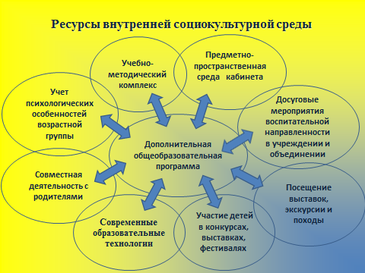

Ресурсами внешней социокультурной среды является организация совместной деятельности с образовательными и культурными организациями, с различными предприятиями, с целью повышения уровня развития детей и успешного освоения обучающимися дополнительной общеобразовательной программы.
Мы тесно сотрудничаем с такими из них:
- Михайловский краеведческий музей,
- Завод АО «Уральская фольга»,
- Горнолыжный центр «Снежный барс»,
- Центр Культуры и Досуга г.Михайловска,
- Нижнесергинский многопрофильный техникум,
- Вознесенский собор и воскресная школа,
- Общеобразовательные школы,
- Молодежный клуб «Зодиак»,
- Природный парк «Оленьи ручьи»,
- Администрация

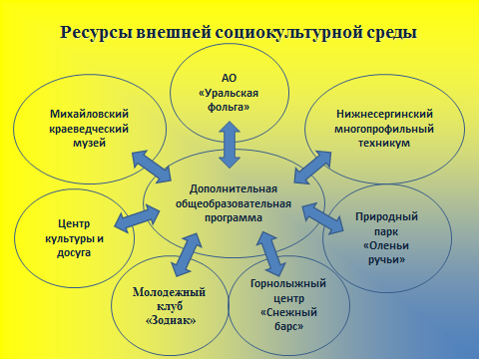

Задачи привлечения и внутренних, и внешних ресурсов социокультурной среды следующие:
- формирование и развитие различных творческих способностей детей;
- воспитание в детях патриотизма, укрепление нравственности, основанной на отечественных традициях
- формирование культуры общения, а также других коммуникативных качеств – уважение к собеседнику, умения работать в команде, умения принимать критику и прислушиваться к замечаниям;
- профессиональное ориентирование детей с перспективой дальнейшего развития приобретенных качеств;
- социализация подростков.

Михайловский краеведческий музей (встречи с поэтами, художниками, фотографами, посещение тематических мероприятий, совместное мероприятие для учителей-ветеранов)
Нижнесергинский многопрофильный техникум (экскурсии, выступление на районной научно-практическая конференции)
Горнолыжный центр «Снежный барс» (выставка-продажа художественных работ, катание на горных лыжах)
АО «Уральская фольга» (ежегодное участие в концертной программе ко Дню защитника отечества)
ЦКиД (выставки, конкурсы, фестивали, концерты)
Молодежный клуб «Зодиак» (совместные мероприятия, встречи с художниками, поэтами, музыкантами, молодежный форум «Михайловск 2019»)
Вознесенский собор, воскресная школа (совместное проектирование, подготовка концертных номеров, курсы по иконописи)
Природный парк «Оленьи ручьи» (выставки, конкурсы, выход на пленер)
Администрация города (социальное проектирование)
Совет молодежи при администрации (День юного предпринимателя)
Центр детского творчества г. Верхние Серги (проведение совместных конкурсов, фестивалей)
Школы (Уроки мужества)

Результаты для участников образовательной деятельности:
1. Для детей:
- успешное освоение дополнительной образовательной программы, участие в выставках, фестивалях, конкурсах различного уровня и призовые места. А также развитие личностных качеств обучающихся, таких как коммуникабельность, самостоятельность, ответственность, инициативность, активность.

В результате участия в данных мероприятиях, проектах, обучающиеся становятся более уверены в себе, легко общаются, умеют адаптироваться, социализируются, приобретают устойчивые нравственные ценности, что обязательно им пригодится в дальнейшей жизни и деятельности.

2. Для родителей:
- повышения уровня знаний родителей об учреждениях культуры и других организаций, для успешной социализации и приобщения детей, к социокультурным нормам, традициям семьи, общества и государства;
- поддержка родителей в воспитании детей, охране и укреплении их здоровья, вовлечение семей непосредственно в образовательную деятельность;
- рост психоэмоционального благополучия и здоровья участников образовательного процесса - педагогов и родителей, основанных на творческом взаимодействии с социальными институтами.

3. Для педагогов:
- создание единой воспитательной системы и создания максимальных возможностей для выстраивания индивидуальных образовательных траекторий с учетом использования возможностей социума;
- повышение профессионального уровня педагогов, направленного на совершенствования личностных качеств и расширения кругозора;

Итак, формирование и развитие подрастающего поколения в современной России во многом зависит от того, как устроена социокультурная среда образовательных учреждений. Учреждения дополнительного образования через организацию интересного и содержательного досуга способствуют углублению и расширению знаний детей, их кругозора, обучению конкретному делу, что в конечном итоге, приводит к развитию индивидуальных качеств личности. Складывающиеся в учреждениях дополнительного образования отношения добровольного содействия, творческого соучастия в деятельности по интересам способствуют творческой самореализации ребенка, формируют потребность в самоопределении, саморазвитии, стимулирует постоянный творческий рост.
Если мы, взрослые, не откроем нашим детям дверь во взрослую жизнь, не научим общаться, не покажем все многообразие прекрасного мира, то кто это сделает? Природа не терпит пустоты, а дети требуют внимания, и тогда за нас это сделает тот, кто откроет им во взрослую жизнь совсем другую дверь, и в другой мир.
Мы хоть и не дети, но внимание нам так же дорого. Спасибо вам за него!

Электронные ресурсы:
- https://www.maam.ru/detskijsad/doklad-programa-po-privlecheniyu-vneshnih-resursov-put-k-iskustvu.html
- https://xn--j1ahfl.xn--p1ai/library/zadachi_sotciokulturnoj_sredi_v_uchrezhdenii_dopolni_140453.html

Литература:
- Дейч Б. А. Социальная педагогика и дополнительное образование как часть непрерывного педагогического процесса -http://impisr.edunsk.ru/index.php
- Горский В.А., Журкина А.Я., Ляшко Л.Ю., Усанов В.В. Система дополнительного образования детей: Концепция лаборатории проблем дополнительного образования детей института общего среднего образования РАО //Дополнительное образование. - 2000. - №1. - С. 7.
- Выготский Л.С. Педагогическая психология./Л.С. Выготский.- М.: ПедагогикаПресс, 1996. 536 с. 7. Дружинин В.Н. Экспериментальная психология: Учебник для вузов/ В.Н. Дружинин. 2 издание. – СПб.: Питер, 2008.
- Божович Л.И. Личность и ее формирование в детском возрасте / Л.И. Божович. СПб.: ПИТЕР, 2008.
- Белозерцев Е. П., Гонеев А. Д., Пашков А. Г. и др. Педагогика профессионального образования / Под ред. В. А. Сластёнина. Учеб. пособие: Допущено Минобразованием России. М.: Издательский центр «Академия», 2013.
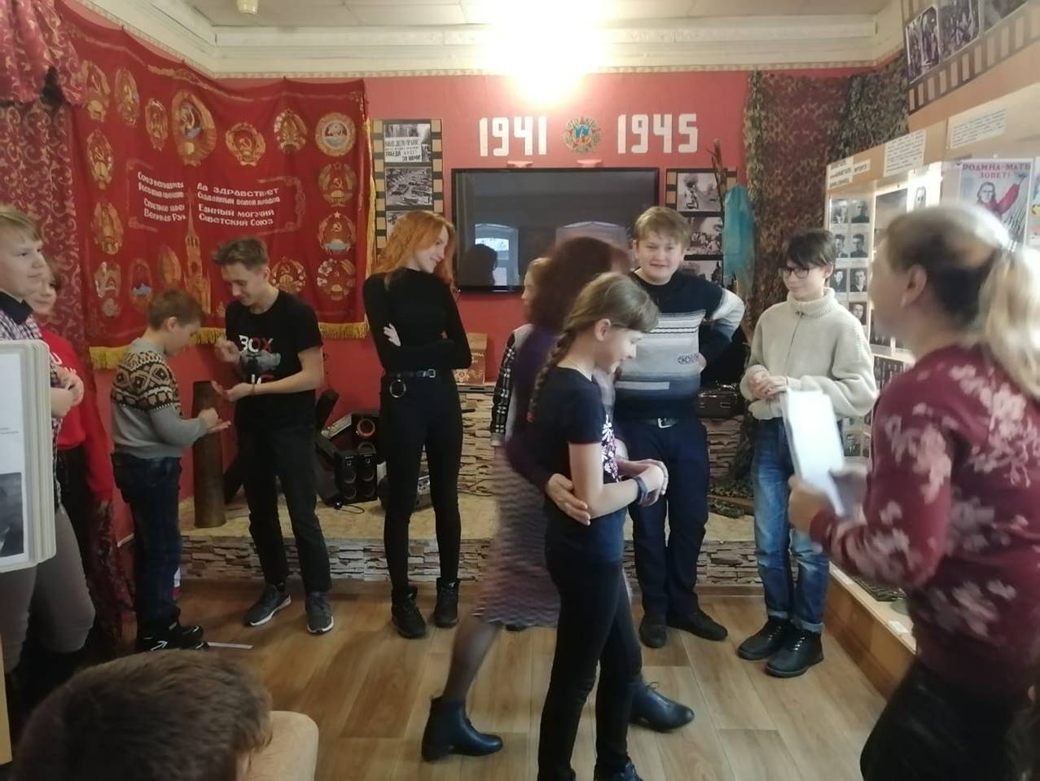
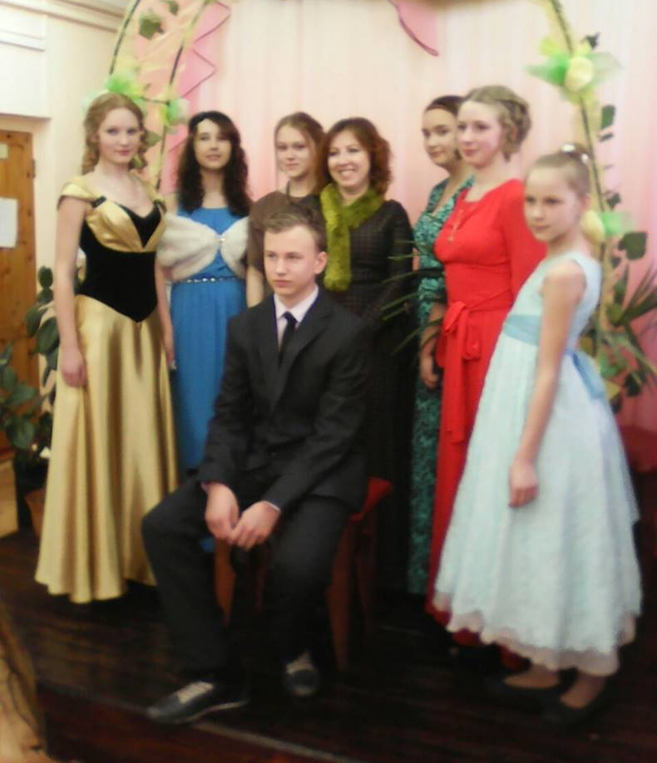
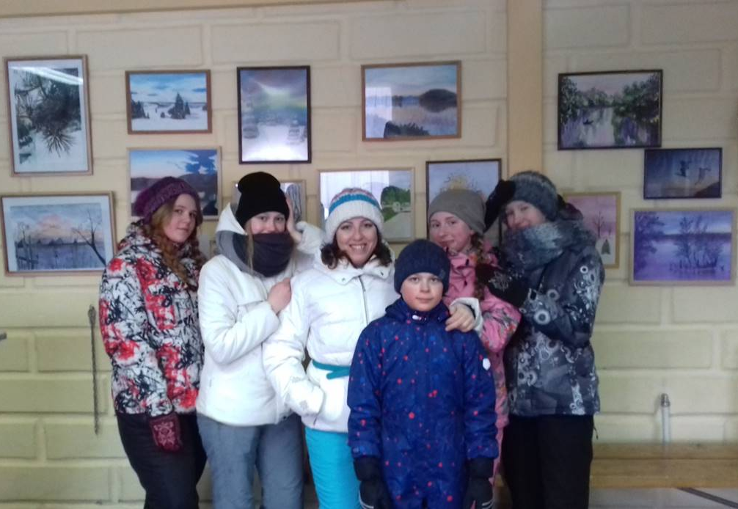

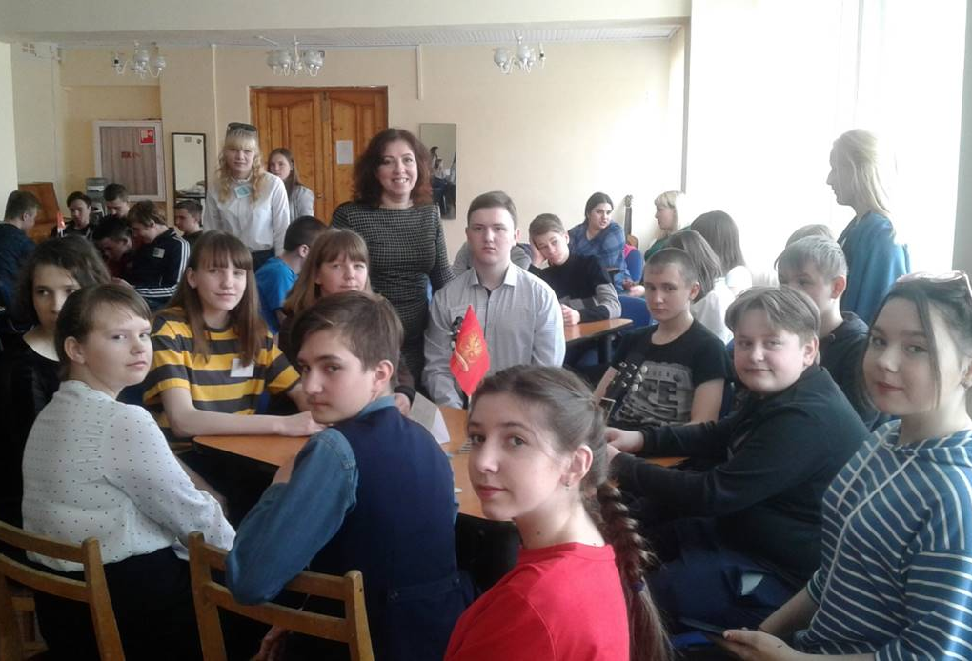
Выставочная деятельность как условие формирования творческого самовыражения обучающегося.
Бабкина В.В., педагог дополнительного образованияМАУ ДО ЦДТ пгт. Верхние Серги.
В современном динамичном мире к деятельности человека в различных сферах общества предъявляют высокие требования. Специалисту необходимо обладать высоким творческим потенциалом для успешного решения задач в условиях реформирования общества. В этой связи повышается роль и значение дополнительного образования, в формировании творческих способностей и реализации потенциальных возможностей ученика. Качественно новый уровень учебно-воспитательного процесса невозможен без нового содержания образования, выявления и развития креативности учащихся.
Необходимо найти новые подходы к решению задач воспитания личности ребенка. Наряду с использованием методов и программ воспитания, должен быть представлен и метод креативности – ориентации на творческие процессы, на формирование и развитие творческой личности.
Благоприятными условиями для развития творческих способностей учеников, является воспитательная работа, а именно выставочная деятельность. Именно выставочная деятельность является отражением и интересов ребенка и педагогического влияния.
В работах учащихся, выполненных под руководством преподавателя, проявляется самобытность и индивидуальность. Результатом образовательной деятельности по ДПИ является изделие выполненное из того или иного материала.
Задача педагога научить ребенка новым технологиям ДПИ, сохранить его индивидуальность. Творческие работы необходимо экспонировать. Выставки - это способ демонстрации достижений учащегося.
С учетом изменений, связанных с подходами к воспитанию, выделяется проблема, как организовать процесс подготовки выставочной деятельности, направленной на развитие творческого самовыражения, потенциала учащихся.
Творческий потенциал – это внутренние личностные возможности, проявляющиеся в творческой деятельности, которые включают:
• уровень развития образного творческого мышления;
• творческую направленность;
• творческую мотивацию, проявляющуюся в стремлении овладеть новыми знаниями, умениями;
• способность к творческой реализации.

Выставочная деятельность — это специально созданная и художественно преобразованная предметно-пространственная среда, предназначенная для публичного показа с определенными социальными целями.
Творческое самовыражение – это задача, которая создается перед многими творческими людьми, задумывающихся о проявлении индивидуальности.
Тяга к творчеству, как и всякая чисто человеческая потребность, является не врожденным качеством, не природным даром, а результатом обучения, воспитания (стихийного, незаметного и организованного, очевидного), тяга к творчеству может быть сама обращена в средство формирования познавательных интересов школьников, в средство формирования потребности учиться, получать знания.
Стремление к цели в творческом процессе всегда мотивировано интересом, а ее достижение вызывает у школьников радость и удовлетворение. Интерес же к творческому самовыражению с взрослением у детей снижается, а часто и вовсе исчезает.
Стимулирование активности учащихся, имеющих невысокий уровень показателей познавательного интереса, требует постоянного притока новой информации, содержащей элементы необычности, занимательности, интересных фактов и содержательных форм обучения. Поэтому от учителя требуется создание ситуаций творческого напряжения, заинтересованного внимания и осмысленного включения в творческий процесс. На протяжении всего учебного процесса учитель должен демонстрировать свою заинтересованность в качественном обучении детей, проявляя при этом профессиональную компетентность.
Участие в выставках – это не только реклама и самореклама. Это, прежде всего, подъём авторитета учреждения и конкретно участников выставки, активизация интереса сообщества к коллективному и персональному творчеству, выявление успехов, поддержка одарённых детей и подростков, демонстрация возможностей педагогов, привлечение внимания общественности и родителей к проблемам декоративно-прикладного творчества.
Разнообразие тематики выставок позволяет расширить количество участников, дать возможность детям разного возраста представить творческие работы по различным темам. Тематика выставочных проектов отражает жизнь и события глазами детей.
Посетителями выставки являются учащиеся и педагоги образовательных учреждений, а также их родители. Не секрет, что сегодня у родителей и педагогов, обремененных многими проблемами и заботами, нет ни времени, ни сил просто поговорить с детьми, уделить им внимание. В такой ситуации особенно ценно, что есть неравнодушные взрослые, готовые поддержать детское творчество, помочь, направить.
Конечно, не каждый участник выставки станет победителем, но у каждого должна быть такая возможность. Ребенок должен знать, что он уникален и талантлив, что его творение интересно многим. Такую возможность и даёт процесс подготовки к участию в конкурсе, выставке.
Удаётся привлечь внимание родителей к детским творческим работам. Совместное пребывание на экспозиции выставки, работа на мастер-классе помогает родителям лучше понять своих детей, увидеть их скрытые возможности, оценить творческие способности и поддержать в дальнейшем творчество своего ребёнка. А также увидеть и оценить работу педагога дополнительного образования, – первого и главного помощника и проводника ученика в Мир Творчества.
Обычно выставки в нашем Центре детского творчества проводятся перед тематическими концертами. Например, концерт ко Дню матери, концерт, посвященный победе в Великой Отечественной войне, Новогодний концерт. Здесь родители могут посмотреть не только выступления детей на сцене, но и их работы, выполненные своими руками.
Таким образом, выставочная деятельность объединяет педагогов, учащихся и родителей, формируя устойчивый интерес к декоративно-прикладному искусству через детское декоративно-прикладное творчество.
Организация выставок – дело кропотливое и трудоемкое, это знает каждый, кто хоть один раз занимался с этой работой.
Каждое участие обучающегося в выставке – это приобретение определённого опыта, выход на разные уровни выставочной деятельности.
Основные типы выставок:
Выставка-презентация
Тематическая выставка
Выставка-ярмарка
Выставка-конкурс
Итоговая выставка
В Центре детского творчества проводятся тематические выставки-конкурсы ко Дню матери: «Букет для мамы», «Тортик для мамули», ко Дню победы: «Славим в мае день победы», итоговая выставка.
Именно на этих выставках ребенок может оценить себя в сравнении с другими, со стороны. И тут имеет место радость, подчас и разочарование. Но все вместе дисциплинирует, дает возможность самооценки, стимулирует активность и творческие способности. А заслуженно полученная грамота вселяет уверенность и побуждает к совершенствованию. Опыт выставочной деятельности учит не огорчаться при неудачах, а продолжать трудиться, наслаждаться творчеством и не ради наград, а из любви к тому делу, которое по душе.
Как любая деятельность, выставочная имеет в своей структуре: цель, мотив, операции (действия), результат. Выставка - это точка, от которой ребёнок сделает шаг для достижения новых целей. Для детей-зрителей - это возможность увидеть своего друга с другой точки зрения, а для кого-то стимул попробовать себя в этом виде деятельности.
Первая демонстрация обучающимися своих работ проходит внутри объединения. Раскладываются все работы, и ребята вместе с педагогом обсуждают каждую работу. Именно так ребята учатся, не обижаясь, выслушивать критику, сочувственно относится к неудачам других и спокойно относится к своим успехам. На таких рабочих выставках учащиеся проникаются творческими идеями друг друга, обогащая собственный багаж знаний, учатся внимательному отношению к более слабым, одновременно решая творческие задачи.
В ходе выставки организуются небольшие лекции.
На протяжении учебного года ребята тщательно готовятся к выставкам:
- учатся оформлять работы;
- обсуждают ее организацию;
- отбирают лучшие работы.
Обычно работы-победители выставок в Центре творчества фотографируются и отправляются на интернет-конкурсы по ДПИ, где также занимают призовые места.
Продукты творческой деятельности становятся предметом психологического, педагогического, художественного анализа для педагога. Изучение продуктов деятельности позволяет выявить:
-интересы, склонности, способности;
-особенности навыков и умений; объем знаний;
-отношение к деятельности;
-особенности различных сторон психики: восприятия, мышления, внимания, воображения и др.
-сложность работы, её объем
-проявленная умственная активность, насколько она самостоятельная
-прослеживается ли устойчивость интересов, их систематичность
- выполненная работа носит характер: репродуктивный, творческий и др.
Продукт детского творчества – рисунки, поделки, становятся частью искусства, пусть и самодеятельного, непрофессионального.
Выставка – это публичная демонстрация, в нашем случае в области декоративно-прикладного искусства.
Лучшие работы учащихся представляются на выставках. Только увидев их в сравнении с другими, только ощутив зрительскую реакцию и услышав суждение товарищей, профессионалов, других зрителей, возможно, адекватно оценить свои творческие достижения.
В своей педагогической деятельности я придаю большое значение творческому развитию учащихся и активно ориентирую на конкурсы и выставки.
Выставки стимулируют творческую активность учеников. Ориентированность творческой активности учеников на создание произведений и подготовку к выставкам даёт им осознание своего индивидуального креативного потенциала и причастности к общей культуре и искусству.
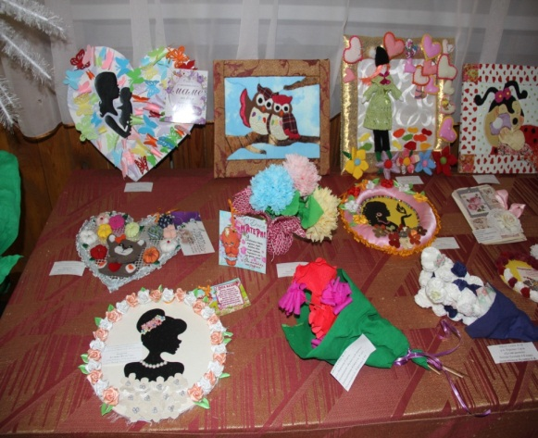
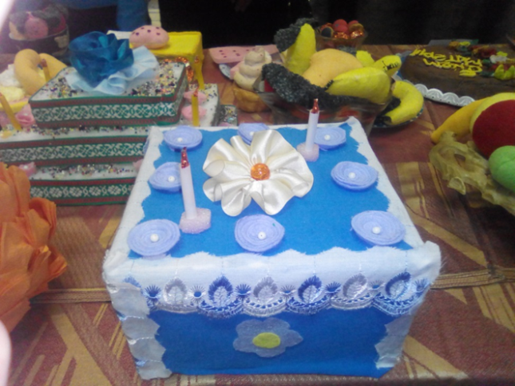
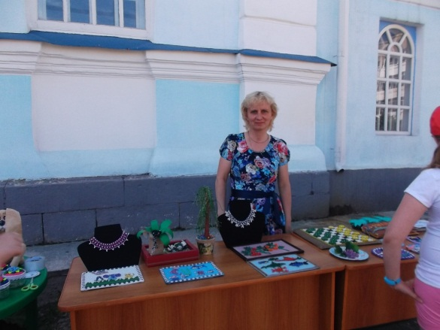

Конкурсная деятельность, как метод контроля и оценки знаний обучающихся
объединений «Хореография» и «Эстрадный вокал»
Давыдова Т.Б., педагог дополнительного образования МАУ ДО ЦДТ пгт. Верхние Серги.
Современные учреждения дополнительного образования, каким является Центр Детского Творчества, решают важные задачи личностного развития, обеспечивая условия для самореализации обучающихся. Именно здесь формируется особое развивающее пространство, ориентирующее своих воспитанников на личностные достижения. Цель дополнительного образования детей состоит в оказании педагогической поддержки обучающимся в их социальном самоопределении. Достижение этой цели под силу дополнительному образованию, которое, в отличии от базового, традиционного, вооружает не суммой знаний, а формирует творческие навыки целостного освоения мира. Решить задачу отбора талантливых детей и сопровождения их через систему воспитания и образования в профессиональной жизни вплоть до высшей школы – вот стимул для деятельности учреждений дополнительного образования.
Образовательное учреждение любого типа ищет новые формы и методы организации качественно иного уровня учебно-воспитательной работы, направленной на развитие творческого потенциала ребёнка.
Детский творческий коллектив, хореографический или вокальный – это особая среда, предоставляющая самые широчайшие возможности для развития ребёнка: от изначального пробуждения интереса к искусству танца или песни до овладения профессионального мастерства. Дети посещают занятия в течение достаточно длительного времени, проявляют интерес, настойчивость и усердие в приобретении танцевальных и вокальных знаний и умений. Однако, деятельность творческого коллектива не может быть ограничена одним репетиционным процессом, иначе такой коллектив рано или поздно распадётся. Поэтому одним из важнейших звеньев в творческой жизни детского хореографического или вокального коллектива является конкурсная деятельность.
Конкурсное выступление – это конечный результат проделанной репетиционной работы, выраженный в исполнении творческих номеров перед компетентным жюри и зрителем, это возможность сравнить свою работу с творческими достижениями других коллективов. Выступление является качественным показателем всей организационной, учебно-творческой, воспитательной работы педагога и самих участников коллектива. По выступлению судят о сильных и слабых сторонах их деятельности, об умении собраться, о творческом почерке, самобытности и оригинальности, технических и художественных возможностях коллектива, о том, насколько правильно и с интересом подобран репертуар. Творческий контакт со зрительской аудиторией имеет очень большое значение для артистов хореографического коллектива. Публичные выступления вызывают у исполнителей особое психологическое состояние, определяющееся эмоциональной приподнятостью, взволнованностью, радостью, переживанием, гордостью, пробуждая интерес, вызывая положительное отношение к занятиям в творческом коллективе, позволяют увидеть значимость своих занятий, укрепляют и расширяют кругозор.
Конкурсную деятельность следует планировать. Конкурсные планы, как правило, составляются на год или полугодие. Количество конкурсных выступлений коллектива, либо сольного исполнителя определяется его художественно-творческими возможностями, уровнем исполнительского мастерства, качеством и количеством подготовленного репертуара. Малое количество конкурсных выступлений так же плохо, как и слишком большое. Наши коллективы, как правило, за год принимают участие в 6-7 Международных, Всероссийских и Областных конкурсах.
К организации и проведению выступлений любого уровня необходимо относиться одинаково ответственно и заинтересованно. Нельзя выступать на конкурсе с недоученными или плохо отрепетированными номерами. Каждое конкурсное выступление должно анализироваться и обсуждаться. Следует отмечать положительные стороны, обращать внимание на недостатки с целью их устранения в дальнейшей конкурсно-исполнительской деятельности. И наоборот, если выступление было успешным, тепло встречено публикой и отмечено высокими оценками жюри, - формируется положительное мнение об исполнителях. У участников конкурса укрепляется желание работать ещё плодотворнее, настойчиво овладевать техническим мастерством, расти творчески.
Как правило, после каждого конкурса проводится круглый стол, где жюри разбирает конкурсные выступления и даёт рекомендации, если это необходимо. Выдаётся оценочный лист, где чётко прописаны баллы по нескольким критериям: техника исполнения, артистизм, культура костюма, соответствие музыки и движений, соответствие репертуара диапазону голоса конкурсанта и т.д. Если нет оценочного листа, можно запросить характеристику конкурсного номера.
Ни в коем случае нельзя ругать исполнителей во время выступления, а тем более кричать что-то из-за кулисы. Это сбивает выступающих, пропадает эмоциональный настрой, воплощение образа отходит на второй план и все мысли сосредоточены лишь на том, что будет ему после окончания выступления от педагога. Так же не следует указывать на ошибки сразу после выступления, т.к. исполнители находятся в приподнятом настроении и в этот момент могут просто не воспринять замечания педагога. Лучше всего делать замечания на следующей репетиции, когда педагог сам проанализировал выступление, учёл все нюансы, недоработки и замечания жюри, наметил план работы над недочётами.
Очень полезно записывать выступления на видео, а потом совместно просмотреть с участниками конкурса. При наглядном материале легче показать и объяснить ошибки, да и сами исполнители могут увидеть свои недоработки и то, над чем следует ещё работать. Конкурс требует от педагога и воспитанников громадной затраты сил и энергии.
Итак, конкурсная деятельность детских творческих коллективов является критерием контроля качества образовательного процесса. Основные формы конкурсной деятельности осуществляются, прежде всего, как способ активизации учебного процесса и демонстрации его результатов: обеспечивают быстрое формирование сценической, а через это и личностной уверенности, создаёт условия для творческого роста.

